Проектная задача «Как поймать леща» (4 класс)
Авторский коллектив:
Учителя начальных классов
Спасская И.Н., Созина Г.А.,
МОУ Смоленская ОШ
Кочнева Н.С., Новикова Е.Н.,
Нестерова Т.А., МОУ Рязанцевская СШ
Зайцева Е.М., МОУ Горкинская ОШ

Паспорт проектной задачи
Тип проектной задачи | Метапредметная (математика, информатика, окружающий мир)
Место проектной задачи в образовательном процессе | 4 класс
Дидактические цели | Создание условий для комплексного использования освоенных естественнонаучных, математических и читательских умений при разрешении жизненной проблемной ситуации (проявление естественнонаучной, математической и читательской грамотности)
Формируемые умения | Естественнонаучная грамотность:  - обосновывать прогнозы о протекании процесса;  - анализировать, интерпретировать данные и делать соответствующие выводы;  - преобразовывать одну форму представления данных в другую.  Математическая грамотность:  - применять умение выполнять действия с натуральными и именованными числами;  - интерпретировать данные, приведенные в тексте, таблице, круговой и столбчатой диаграммах на рисунке;  - объяснять рациональное решение поставленной проблемы;  - выполнять реальные расчёты с извлечением данных из таблицы и текста.  Читательская грамотность:  - находить и извлекать одну или несколько единиц информации, расположенных в одном и разных фрагментах текста;  - соотносить визуальное изображение с вербальным текстом;  - использовать информацию из текста для решения практической задачи.  Метапредметные умения:  Регулятивные УУД  - умение принимать задачу деятельности и сохранять её до конца действий;  - умение планировать деятельность;  - умение осуществлять контроль процесса и результатов деятельности (при выполнении итогового задания);  - умение осуществлять самооценку и оценку работы группы.  Коммуникативные УУД  - умение договариваться для выполнения коллективно-распределительной работы при решении ряда задач;  построение речевого высказывания в письменной и устной форме

Содержание проектной задачи «Как поймать леща»
Описание проблемной ситуации
В городе П. живёт семья Ивановых. Ваня и папа Иван Иванович увлекаются рыбной ловлей. На их удочки попадается самая разная рыба. Но одну рыбу Ване и Ивану Ивановичу пока не удалось поймать. По описанию догадайтесь, что это за рыба
Рыба среднего размера, с очень высоким телом, сильно сжатым с боков. Обычно длина составляет 30-32 см, вес до 1 кг, хотя встречаются и более крупные экземпляры. | Лещ  (Abramis brama)  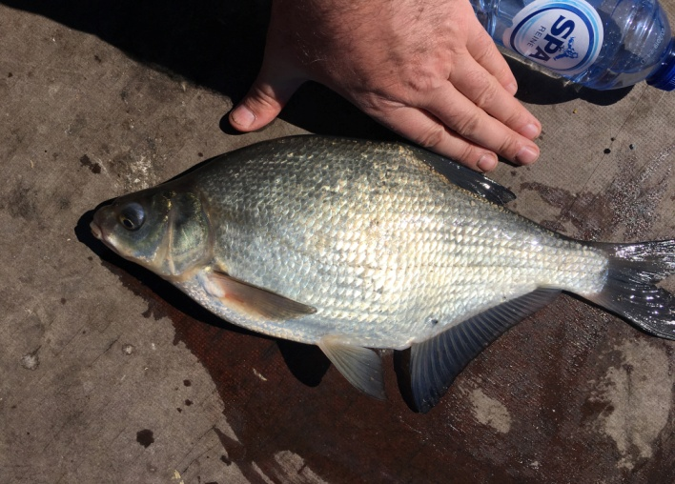  Верховка  (Leucaspius delineatus)  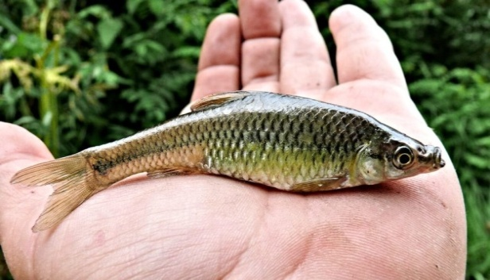  Щука  (Esox Lucius)  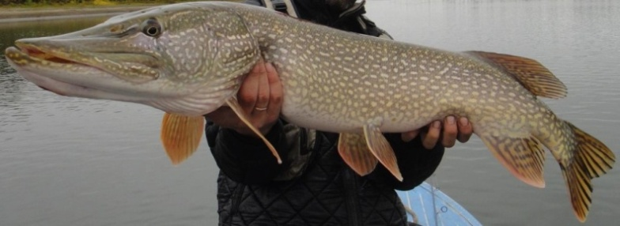

В этом году Иван Иванович купил резиновую лодку с вёслами и сказал Ване, что теперь они смогут поймать леща. Давайте поможем Ване и составим памятку «Как поймать леща».
Задание 1
В городе, где живёт семья Вани, есть озеро, река и пруд. Известно, что лещ держится в придонном слое на глубине до 5-15 м. Определите по диаграммам лучшее место для ловли леща.
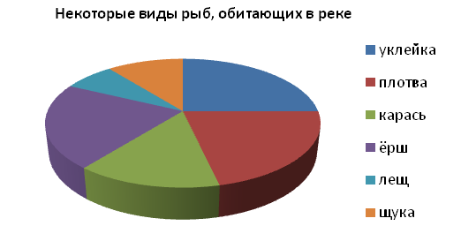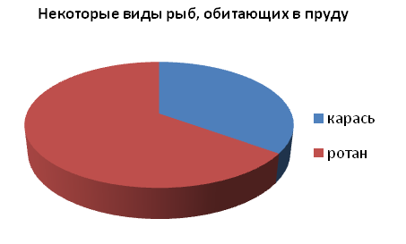
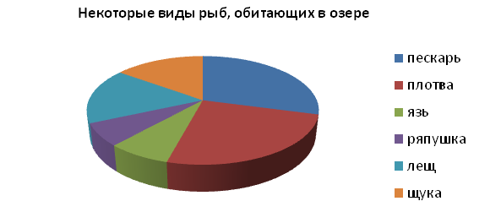

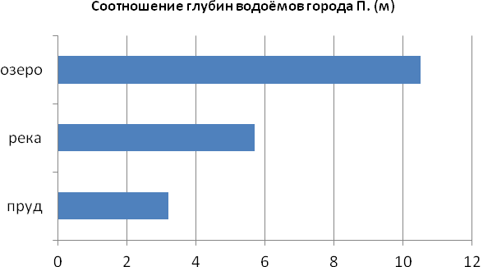

Сделайте вывод. Запишите результат в Памятку.
Задание 2
Ваня с Иваном Ивановичем решили ловить лещей на озере. К месту ловли нужно плыть на лодке. Посчитайте, сколько различных маршрутов есть от места А, где находятся рыбаки, до места рыбалки. Движение осуществлять по стрелкам.

С помощью таблицы определите самый короткий путь от места А до места рыбалки.
 | Место А | Место В | Место С | Место D | Место рыбалки
Место А |  | 1 | 5 |  | 5
Место В | 1 |  | 2 |  | 4
Место С | 5 | 2 |  | 4 | 1
Место D |  |  | 4
Место рыбалки | 5 | 4 | 1 | 4

Задание 3
В Интернете можно найти прогноз клёва леща по дням. Ваня нашёл прогноз клёва на 27 июня 2021 года. Помогите ему определить по графикам зависимость клёва от времени суток и погодных условий (атмосферного давления, температуры воздуха).
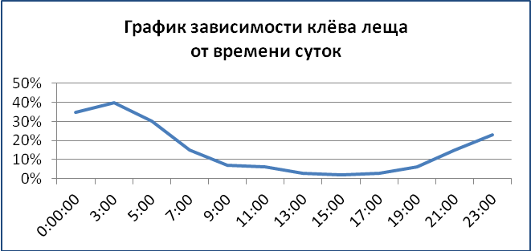

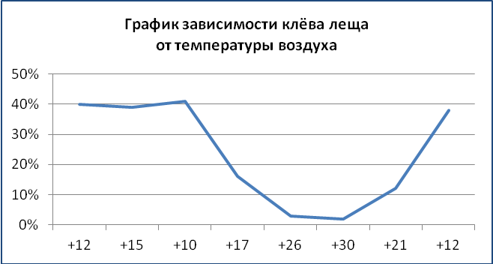

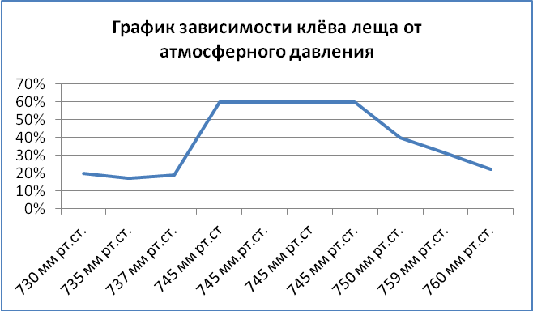

Сделайте вывод о наиболее благоприятных условиях клёва, запишите в Памятку.
Задание 4
По способу питания лещ — не хищная рыба. Для его ловли нужна наживка (червь, опарыш белый или красный). Для приманки леща используют прикормку.
Рассмотрите таблицу «Цена и товары» и ознакомьтесь со списком продуктов, необходимых для изготовления прикормки.
Цена и товары
Товар | Магазин «Рыбачок» | Магазин «Продукты» | Универсам
Семечки, 1кг | - | 20р | 15р
Крупа перловая, 1кг | - | 10р | 10р
Горох, 1кг | - | 10р | 10р
Крупа кукурузная, 1кг | - | 10р | 15р
Крупа ячневая, 1кг | - | 5р | 10р
Печенье «Юбилейное», 500г | - | 30р | 25р
Сухари панировочные, 1кг | - | 10р | 10р
Пшено, 1кг | - | 20р | 20р
Кокосовая стружка, 100г |  | 20р | 15р
Готовая прикормка для леща, 1 кг | 1000р | - | -
Просчитайте стоимость продуктов для самостоятельного приготовления прикормки в разных магазинах. Занесите полученные данные в таблицу.
Название магазина | Стоимость набора продуктов
Универсам
Магазин «Продукты»
Подумайте, как можно удешевить стоимость набора продуктов для изготовления прикормки, сравнив цену на один и тот же продукт в разных магазинах. Сделайте вывод________________________________________
________________________________________________________________
________________________________________________________________
Сравните стоимость готовой прикормки из магазина «Рыбачок» со стоимостью самостоятельно изготовленной прикормки. Сделайте вывод
_________________________________________________________________
_________________________________________________________________

Запишите в Памятку информацию о наживке для ловли леща и его прикормке
Задание 5
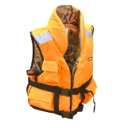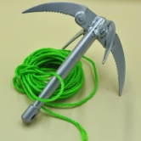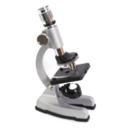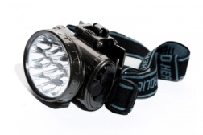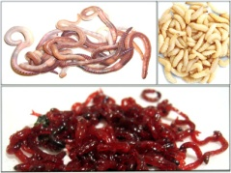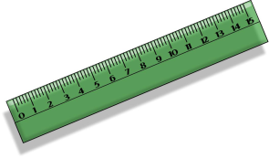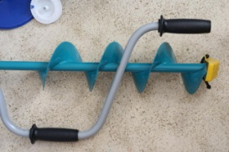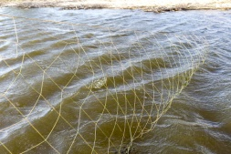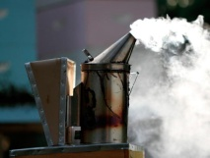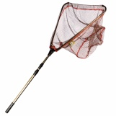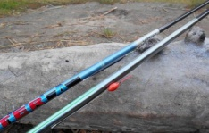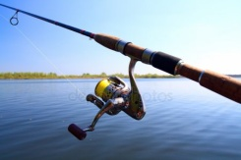Определите по рисункам и фотографиям, что необходимо взять Ване с Иваном Ивановичем на рыбалку.
Подсачек
Маховое удилище для ловли нехищной рыбы
Спиннинг для ловли
хищной рыбы

Сделайте вывод о предметах, необходимых для летней рыбалки на леща с лодки. Занесите информацию о них в памятку.
Задание 6
Рассмотрите таблицу. Вычислите длину леща, допустимого к вылову. Она приблизительно равна длине, полученной в результате вычисления:
(Длина жереха+ длина линя) - длина плотвы.
Результат запишите в таблицу.
Название рыбы | Жерех | Линь | Плотва | Лещ
Длина | 30 см | 20 см | 18 см | ?
Ваня с Иваном Ивановичем поймали леща. Определите по рисунку, соответствуют ли его размеры нормам, допустимым к вылову.
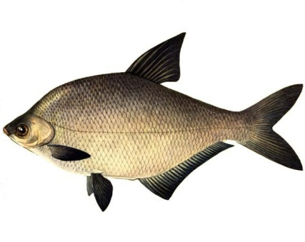
Масштаб рисунка: 1:10
в 1 мм – 1 см
Сделайте вывод: отпустить эту рыбу или оставить__________________
________________________________________________________________

Рассмотрите условный знак и сделайте вывод, о том, когда вылов леща запрещён.
Лещ

Май - нерест

Запишите в Памятку, когда запрещён вылов леща и укажите допустимые к вылову размеры рыбы.

Итоговое задание
Заполните таблицу
Вопрос | Ответ
Какую рыбу не удавалось поймать Ване и Ивану Ивановичу
Где находится лучшее место для ловли леща?
Какой маршрут до места рыбалки, по вашим подсчетам, оказался наиболее рациональным?
Каковы наиболее благоприятные погодные условия для клёва леща?
Перечислите продукты, необходимые для изготовления прикормки
Что дороже: купленная или самостоятельно изготовленная приманка? Докажите, представьте свои расчеты
Перечислите предметы, необходимые для ловли леща с лодки
Соответствуют ли размеры пойманного леща нормам? Представьте расчёты
Какую информацию содержит условный знак? Запишите
Определите цель проектной задачи «Как поймать леща»

Рефлексивная анкета
(заполняется каждым участником группы)
Поставь галочку на оценочной шкале
1. Оцени, насколько интересной показалась тебе проектная задача «Как поймать леща»
0 | 1 | 2 | 3 | 4 | 5 | 6 | 7 | 8 | 9 | 10
2. Оцени, насколько сложными для тебя оказались предложенные задания
0 | 1 | 2 | 3 | 4 | 5 | 6 | 7 | 8 | 9 | 10
3. Оцени свой вклад в решение проектной задачи (насколько ты оказался полезен своей группе при решении заданий)
0 | 1 | 2 | 3 | 4 | 5 | 6 | 7 | 8 | 9 | 10
4. Оцени, насколько дружно и слаженно работала твоя группа.
0 | 1 | 2 | 3 | 4 | 5 | 6 | 7 | 8 | 9 | 10
5. Хотел бы ты работать еще раз в этой же группе? (Обведи.)
Да Нет
Почему? ______________________________________________________

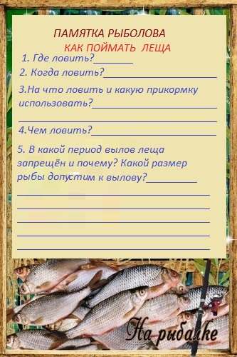Приложение 1
Замысел проектной задачи
Проектная задача состоит из шести заданий. Стратегия выполнения заданий не позволит выполнять их в любом порядке — необходима определенная последовательность при выполнении большей части заданий. В соответствии с заданиями в проектной задаче класс делится на группы, каждая из которых независимо от других участвует в разработке своего продукта — памятки «Как поймать леща».
В начале урока учитель создаёт проблемную ситуацию и предлагает узнать рыбу по описанию и фотографии. Эту работу можно организовать как в группах, так и фронтально.
Задание № 1. Задача детей с помощью диаграммы определить лучшее место для ловли леща.
Задание № 2. При выполнении этого задания, дети определят кратчайший маршрут до места рыбалки.
Задание № 3. С помощью графиков ученики должны определить наиболее благоприятные условия для ловли леща.
Задание № 4. Это задание предполагает, что дети хорошо владеют понятиями «цена», «количество» и «стоимость» и имеют практический навык осуществления закупок. Им предстоит выбрать наиболее дешёвый вариант набора продуктов для прикорма леща, используя данные таблицы с ценами одинаковых продуктов в разных магазинах.
Задание № 5. При выполнении этого задания дети должны выбрать те предметы, которые будут необходимы им на рыбалке. Здесь предполагается использование знаний по этому вопросу и практический опыт, основанный на знании функций предлагаемых им вещей.
Задание № 6. Четвероклассникам предстоит определить размер леща, которого можно выловить. Для того чтобы справиться с этой задачей, им предстоит поработать с таблицей и использовать заданную формулу. А ещё вспомнить понятие «масштаб» и применить эти знания при определении размера пойманной ими рыбы. Используя экологический знак, сделать вывод о том, когда нельзя ловить леща.

